Практична робота № 9

(4 години)

***Тема:* Імітаційне та оптимізаційне моделювання, прогнозування в MS Excel.**

*Мета:* Познайомитися з основними інструментами табличного процесора MS Excel для оптимізації рішень та прогнозування.

**Завдання 1. Підбір параметра.**

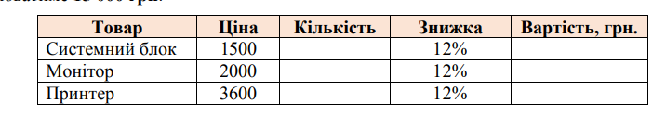Використовуючи можливості засобу ***Підбір параметра***, знайти кількість системних блоків, при якій їх загальна вартість становитиме 19900 грн., кількість моніторів, при якій їх загальна вартість становитиме 25000 грн та кількість принтерів, при якій їх загальна вартість дорівнюватиме 15 000 грн.

**Завдання 2. Пошук розв’язку**

Використовуючи можливості MS Excel, розв’язати оптимізаційну задачу планування виробництва за схемою:

1. Побудувати математичну модель задачі.

2. В табличному процесорі створити таблицю для розв’язування задачі.

3. За допомогою засобу ***Пошук розв’язку*** (Розв’язувач) розв’язати задачу.

4. Отримавши розв’язок, створити звіт за результатами.

**Задача** **1**. На виготовлення трьох видів продукції П1, П2 та П3 витрачають три види ресурсів. Запаси ресурсів, норми їх витрат і прибуток від реалізації одиниці продукції подано в таблиці. Знайдіть такий план виробництва, який забезпечував би підприємству найбільший прибуток.

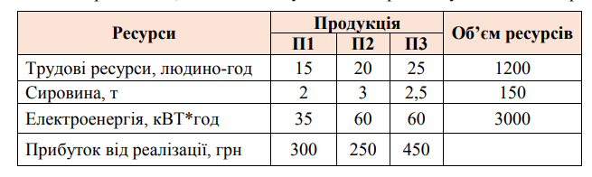

**Задача 2*.**

Використовуючи можливості засобу ***Пошук розв’язку*** (Розв’язувач) визначити, яким повинен бути план виробництва на тиждень, щоб підприємство отримало максимальний прибуток.

Підприємство випускає столи двох моделей: A і B. Для випуску одного столу моделі A потрібно 3 одиниці сировини та 2 одиниці машинного часу. Для випуску одного столу моделі B — 4 одиниці сировини та 5 одиниць машинного часу. Прибуток від реалізації одного столу моделі A складає 2 грошові одиниці, столу моделі B — 4 грошові одиниці. На підприємстві на тиждень наявні 1700 одиниць сировини та 1600 одиниць машинного часу.

**Завдання 3. Прогнозування.**

1. 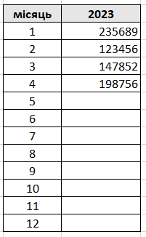На новому листі оформити таблицю отриманого прибутку за зразком (числову інформацію можна ввести на свій розсуд).
2. Побудувати точкову діаграму за даними таблиці. Побудувати лінію тренду. Змінити колір лінії на яскравий, додати рівняння і величину достовірності апроксимації R2. Задати розрахунок прогнозу на декілька періодів вперед. Оцінити прогнозовані значення.
3. Скопіювати таблицю і використовуючи Аркуш прогнозу зпрогнозувати розмір прибутку для 5-12 місяців 2023 року
4. Скопіювати таблицю і використовуючи функції зі списку зпрогнозувати розмір прибутку для 5-12 місяців 2023 року.
   1. **FORECAST** ([ПРЕДСКАЗ](https://uk.soringpcrepair.com/forecasting-in-excel/))
   2. **TREND (**[ТЕНДЕНЦІЯ](https://uk.soringpcrepair.com/forecasting-in-excel/))
   3. **GROWTH** ([РОСТ](https://uk.soringpcrepair.com/forecasting-in-excel/))
   4. **LINEST** [(ЛИНЕЙН](https://uk.soringpcrepair.com/forecasting-in-excel/))
   5. **LOGEST (**[ЛГРФПРІБЛ](https://uk.soringpcrepair.com/forecasting-in-excel/))
5. Порівняти отримані результати. У звіті записати висновок про те, який з методів, на вашу думку, найкращий. Висновок аргументувати.